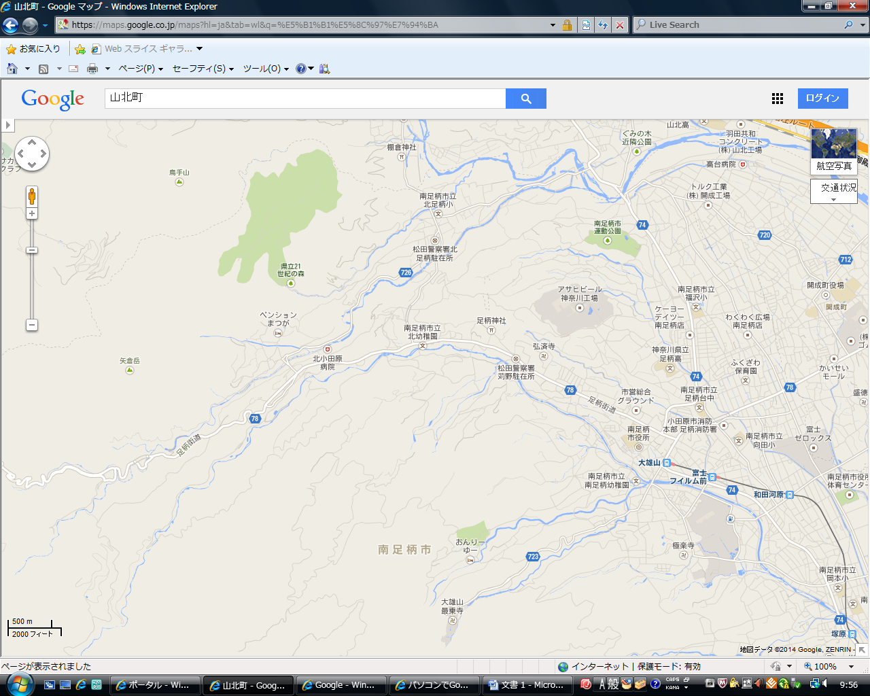
お水取り会場
（夕日の滝）
11：50
②交代地点中学生→小学生（矢倉沢公民館）13：00
④収容交代ポイント
（一色橋バス停）
13：15
⑤水かけ地点
（北幼稚園前バス停）13：25
⑥水かけ地点
（足柄神社下）
13：30

⑦休憩所交代ポイント
（ｶｰﾄﾞｯｸ矢野前）13：35
⑧水かけ地点
（ふくらん前）13：50
⑨休憩所交代ポイント
（市役所）14：00
⑪ゴール地点
（丸大倉庫駐車場）
14：20
お水送りスタート地点
（夕日の滝 広場）12：25
⑩大雄山駅前ロータリー
14：10
①.小学生バスへ
（地蔵堂 駐車場）12：35
③.水かけ地点
（狩野原バス停）13：10
金太郎まつり お水送りコースマップ

